**پیش گزارش تقویت کننده معکوس کننده** :

همانطور که از فرمول بهره تقویت کننده معکوس کننده بر می آید باید مقاومت r2 را 5.6 کیلو اهم انتخاب کنیم .

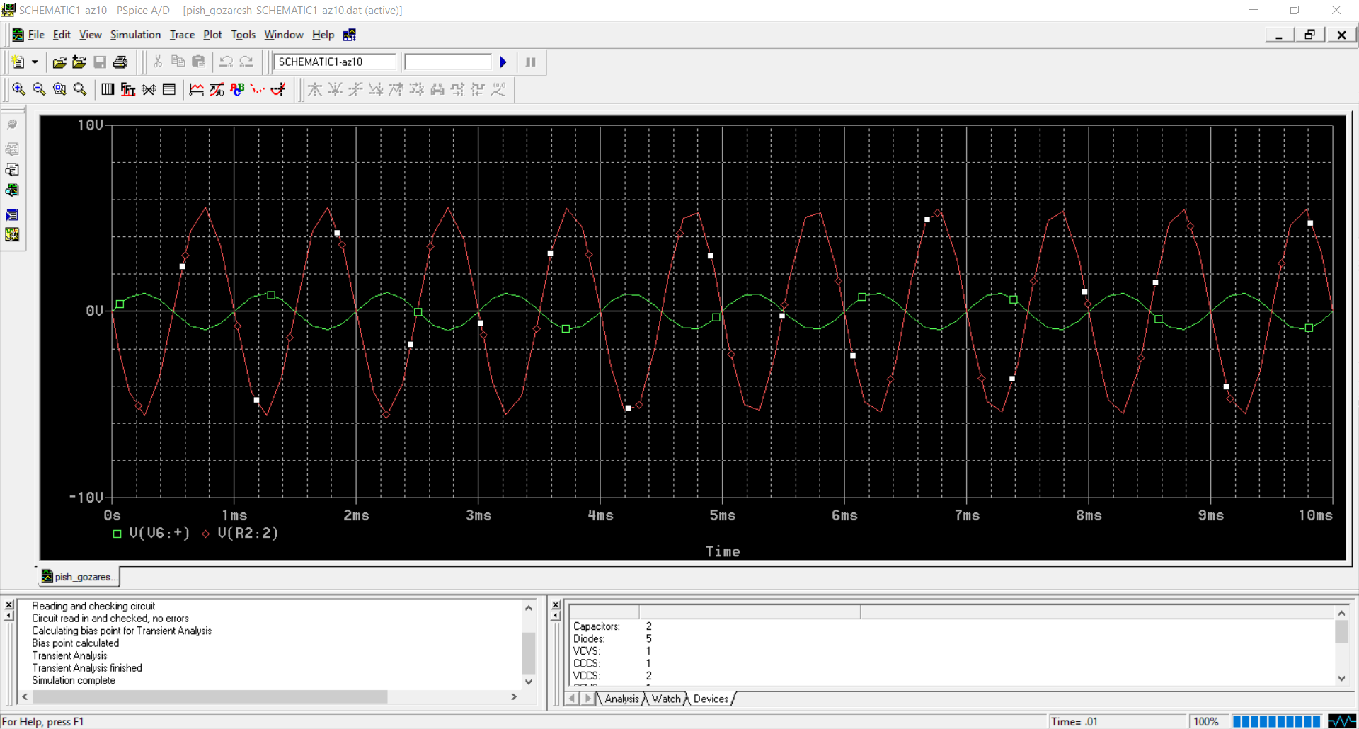

شکل موج تقویت کننده معکوس کننده

**تقویت کننده مستقیم:**

از فرمول بهره تقویت کننده مستقیم R2 را 5.6 انتخاب کنیم

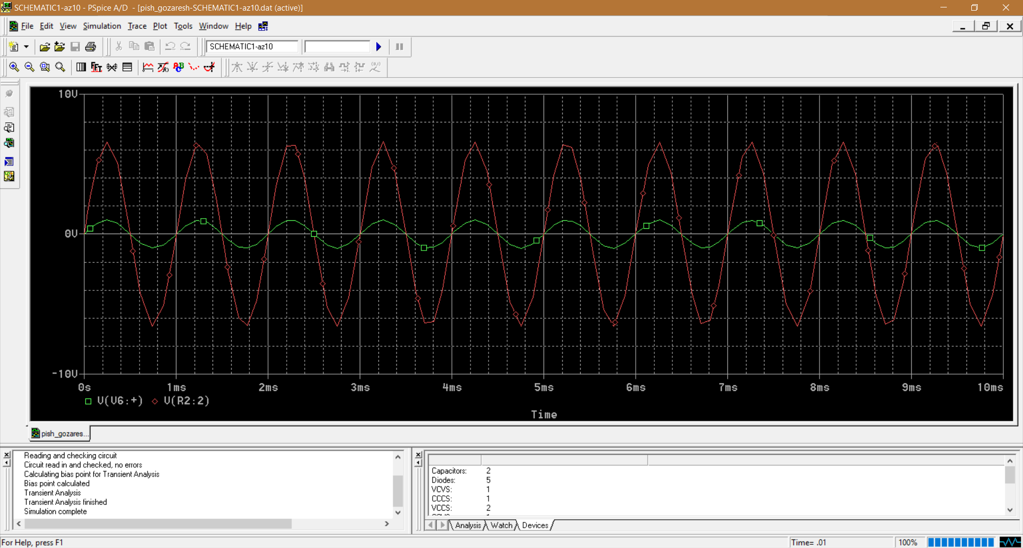

شکل موج تقویت کننده مستقیم

**پیش گزارش فیلتر :**

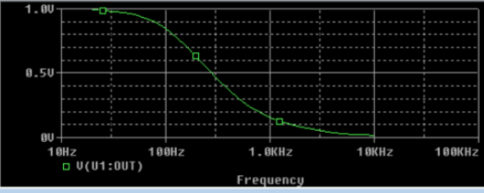

شکل موج time domain

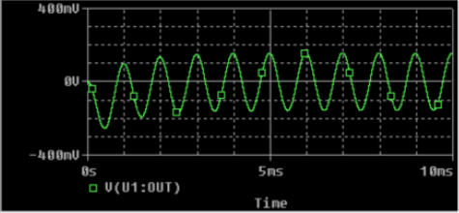

شکل موج ac sweep